«Пчелы в жизни человека»
Конспект беседы – по познавательному экологическому развитию для старшего дошкольного возраста.
Подготовила: воспитатель Черная Светлана Александровна МАДОУ №1 «Детский сад Будущего»
Цель: расширение представления детей о пчелах.
Задачи:
Уточнить и закрепить с детьми понятие «Насекомые»
Уточнить особенности внешнего вида
Закрепить знания о способе питания, образе жизни, окраске, защите от врагов, пользе и вреде, значении для жизни других обитателей природы.
Познакомить детей с историей возникновения пчеловодства, с пчелой-плотником, занесенной в Красную книгу России.
Продолжить знакомство с продуктами пчеловодства и их пользой.
Закрепить и обобщить знания детей о пчеле.
Формировать интерес к насекомым, обитающим на территории России.
Обогащать речь детей словами: энтомолог, энтомология, пасечник, прополис, воск, пчеловод, пасека.
Воспитывать любознательность, бережное отношение к редким видам насекомых, занесенных в Красную книгу.
Вызвать удовольствие от общения с природой.
Материалы и оборудование: магнитная доска, магниты, распечатанный материал.

Ход беседы:
Дети садятся на стульчики полукругом.
Воспитатель: Здравствуйте! Как хорошо, что нас сегодня много и мы вместе. Поприветствуем друг друга. Поздоровайтесь ребята!
Дети здороваются.
Воспитатель: Как вы думаете, о ком мы сегодня поведем разговор? Рис.1
Дети: О насекомых.
Воспитатель: Верно, насекомые - самая большая и разнообразная группа животных. Их так много, что сосчитать все виды просто невозможно. Куда бы вы не пошли: в сад, на луг, в лес, к водоему, в горах, в пустыне, в степи - всюду вас окружают насекомые, наши маленькие незаметные соседи.
Дети, кто знает, как называется наука, изучающая насекомых? (ответы детей) На языке древних греков насекомое называлось энтомоз. Поэтому слову науку о насекомых назвали энтомологией, а ученых - энтомологами.
Дети, каким образом ученые изучали насекомых? (ответы детей)
Воспитатель: Верно, они наблюдают за жизнью насекомых, ловят их большими сачками, смотрят под микроскопом, как они устроены. О том, что увидели и узнали, рассказывают нам.
Ребята, что общего между всеми насекомыми?
Дети: У них есть голова, на голове глаза, усики; туловище, которое состоит из грудки и брюшка, лапки, крылья.
Воспитатель: Ребята, отгадав мою загадку, вы узнаете, с каким насекомым мы познакомимся более подробно.

Труженица и хозяйка
Она летает над лужайкой
Похлопочет над цветком
И поделится медком. (Ответы детей Пчела) рис. 2
Воспитатель:
-Чем питаются пчелы на лугу? (нектаром)
-Какие растения привлекают пчел? (цветы)
-Где живут пчелы? (в улье)
-Есть ли у них семья? Назовите (матка-царица, папа - трутень, детки, рабочие пчелы)
-Какую пользу приносят растениям?
-Что дают людям? (мед)
- Каким бывает мед? (сладкий, ароматный, вкусный, тягучий, липкий)
- Мед очень вкусный и полезный продукт. Он помогает лечить многие болезни: при простуде, лечит раны, из меда готовят лекарства.
-Давным-давно дикие пчелы жили в дуплах старых деревьев. Оттягивали соты из воска и заполняли их медом. Дикие пчелы и сейчас живут в природе. Познакомьтесь с редким видом «Пчела-плотник». Она занесена в Красную книгу. Ее надо охранять.

Расскажите, чем отличается пчела-плотник от других пчел?
Дети: - Тело черное, усики красноватые, крылья темные с фиолетовым отливом.
Воспитатель: - Верно, дети. В старину люди находили в лесу дупла с дикими пчелами, залезали на дерево и срезали соты с медом. Человека, который занимался добычей меда диких пчел, называли воротником.
- Какое дикое животное любит лакомиться медом? (медведь)
Позднее человек приручил пчел. Стал строить для них домики. Как они называются?
Дети: ульи. Вывешиваю рис. 4
Воспитатель:- Как называется место, где много ульев с пчелами?
Дети: пасека
Воспитатель:- Как называют человека, разводящего пчел?
Дети: пасечник, пчеловод. Вывешиваю рис. 5
Воспитатель: Как вы думайте, почему он так одет?
Дети: они носят специальную одежду: халат, сетку, шляпу, чтобы пчелы не жалили.
Воспитатель: Ребята, чем может быть опасен укус пчелы? Послушайте стихотворение.
Села в полдень искристый
Пчелка в клевер душистый
Снял шалун колпачок
И накрыл им цветок.
Ну а пчелка мальчонку

Укусила в ручонку.
Не ломай мой цветок
Дай собрать мне медок
Им ведь всех и тебя
Угощать буду я.
Воспитатель: Почему пчела укусила мальчонку? Что нужно делать, если вас укусила пчела?
Дети: Нужно сказать взрослым. Вывешиваю рис. 6
Воспитатель: Верно, взрослый вынет жало, обработает место укуса, а вот пчела погибнет. Если человека ужалит много пчел, это может быть опасно для жизни. Поэтому рядом с пчелами нужно быть осторожным.
Может вы знаете правила поведения на пасеке?
Дети: называют правила.
Не брать пчелу в руки
Не подходить близко к пчелиным ульям
Не махать руками возле ульев
Осматривать одежду после прогулки
Воспитатель: Молодцы, дети, вы уже знаете, чем опасна пчела для человека, какую пользу приносит пчела растениям и человеку. А какие продукты у пчеловода?
Дети: мед, воск, прополис.
Воспитатель: Напомните мне, где используется мед? Вывешиваю рис 7

Дети: - В медицине, кондитерских изделиях.
Воспитатель: Показывают пчелиный воск, прополис. Вывешиваю рис. 8.
Вот так выглядит пчелиный воск, он используется в медицине, косметике, из воска делают свечи.
Еще один продукт пчеловодства - это прополис. Это душистое вещество им пчелы заделывают щели в ульях. Его используют в медицине, добавляют в зубную пасту.
А еще по поведению пчел, можно определить какая будет погода. Может вы знаете, эти приметы?
Дети: Да
Если пчелы рано вылетают из улья - будет ранняя и теплая весна.
Пчелы летают вблизи улья - к дождю
Улетают далеко в поля – к теплой погоде
На кустах акации много пчел - к дождю
Давайте подведем итог нашей беседы. Скажите как пчелы нам помогают?
Обсуждения и выводы беседы.
Дети: опыление растений; обеспечение роста и повышение урожайности растений, а также увеличение их количества; повышение плодородности почвы; они создают условия для жизнедеятельности животных, для которых растения служат пищей или домом; пчелы косвенно борются с вредными насекомыми (лишая их пищи в виде нектара).
Вот видите, какие удивительные насекомые - пчелы труженицы. Очень порадовали вы меня своими знаниями. Спасибо!

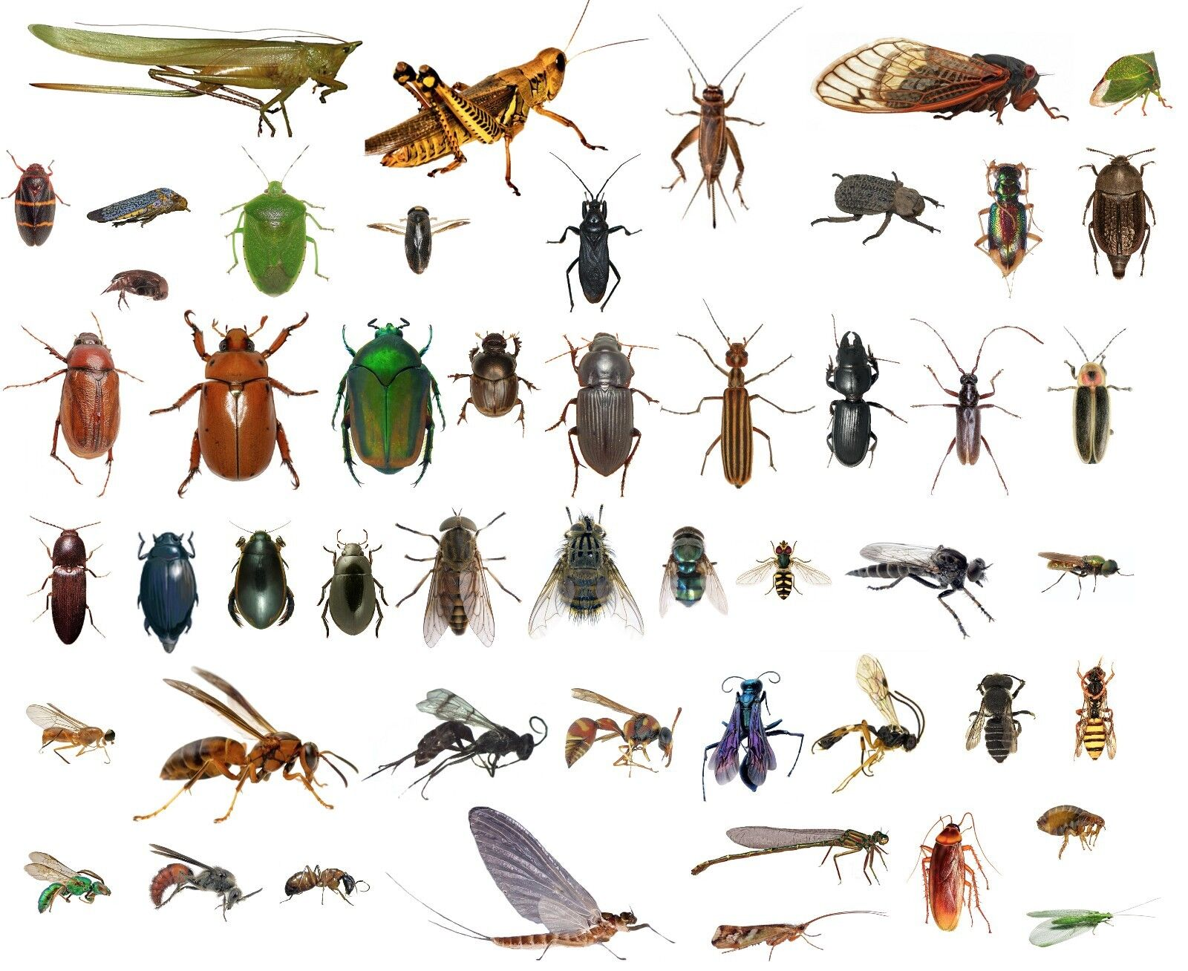
Рис. 1
Насекомые

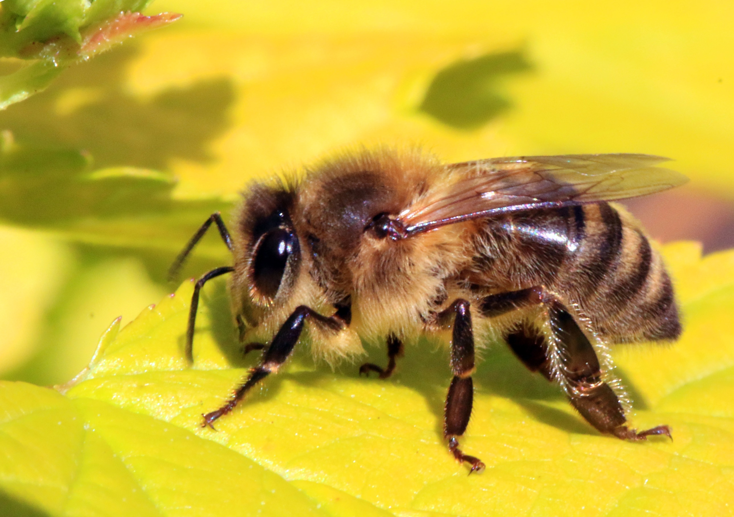
Рис. 2
Пчела

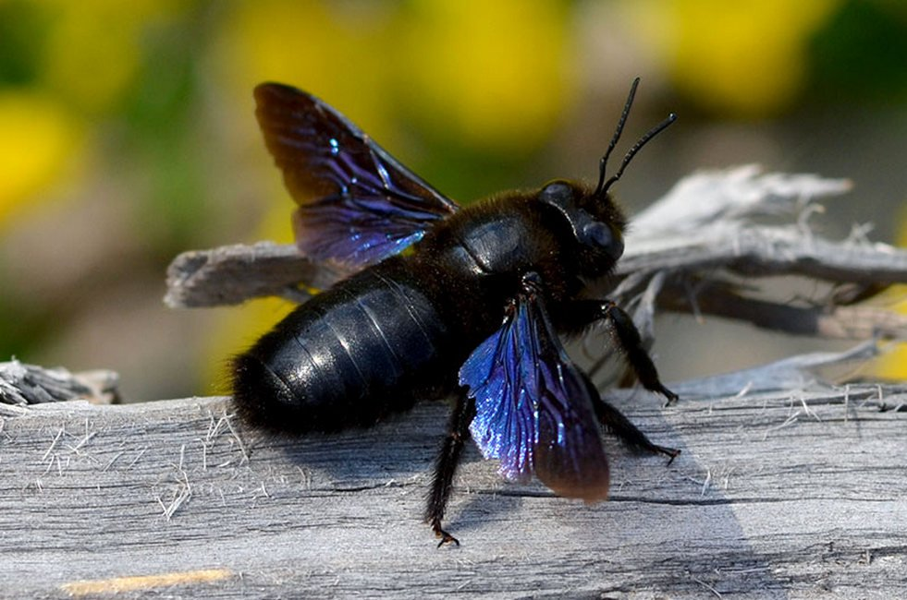
Рис. 3
Пчела «Плотник»

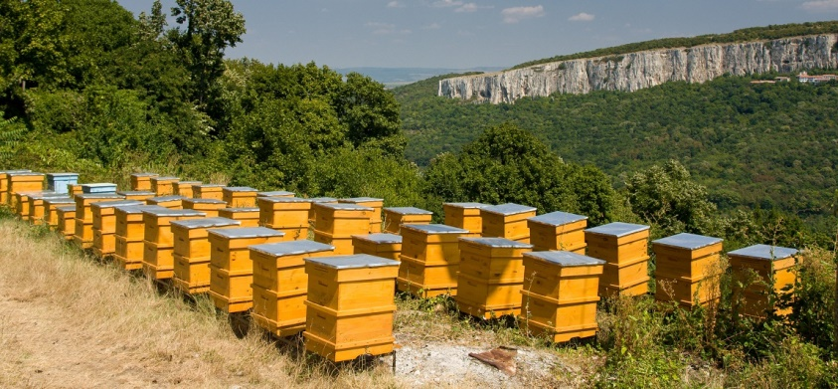
Рис. 4
Ульи

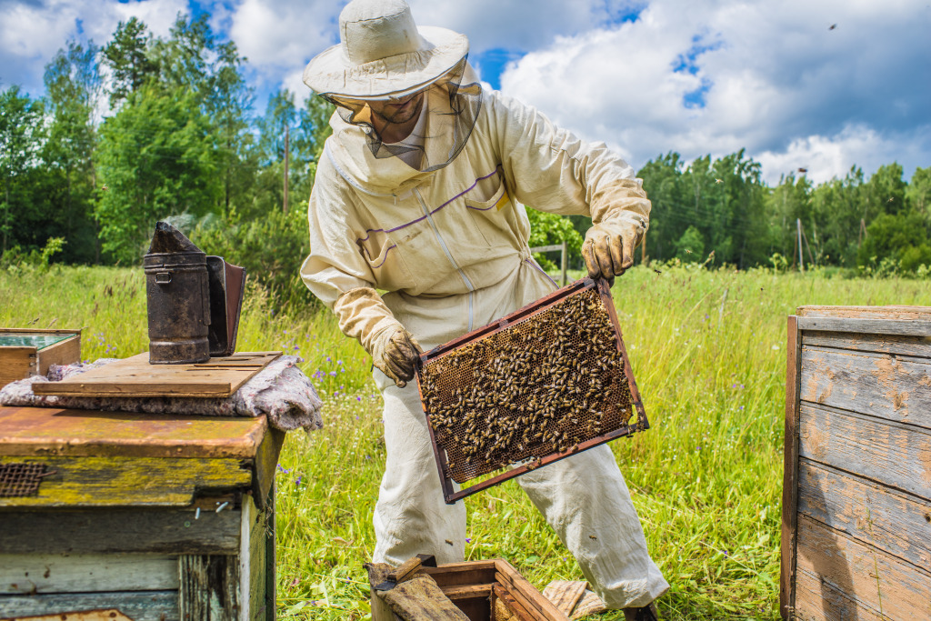
Рис. 5
Пасечник, пчеловод

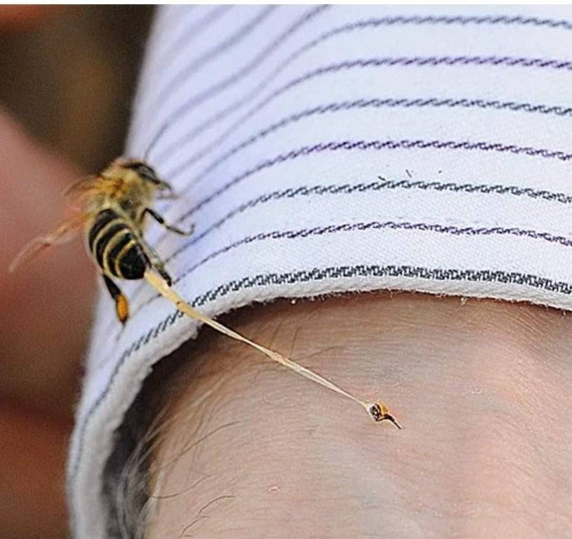
Рис 6
Жало пчелы

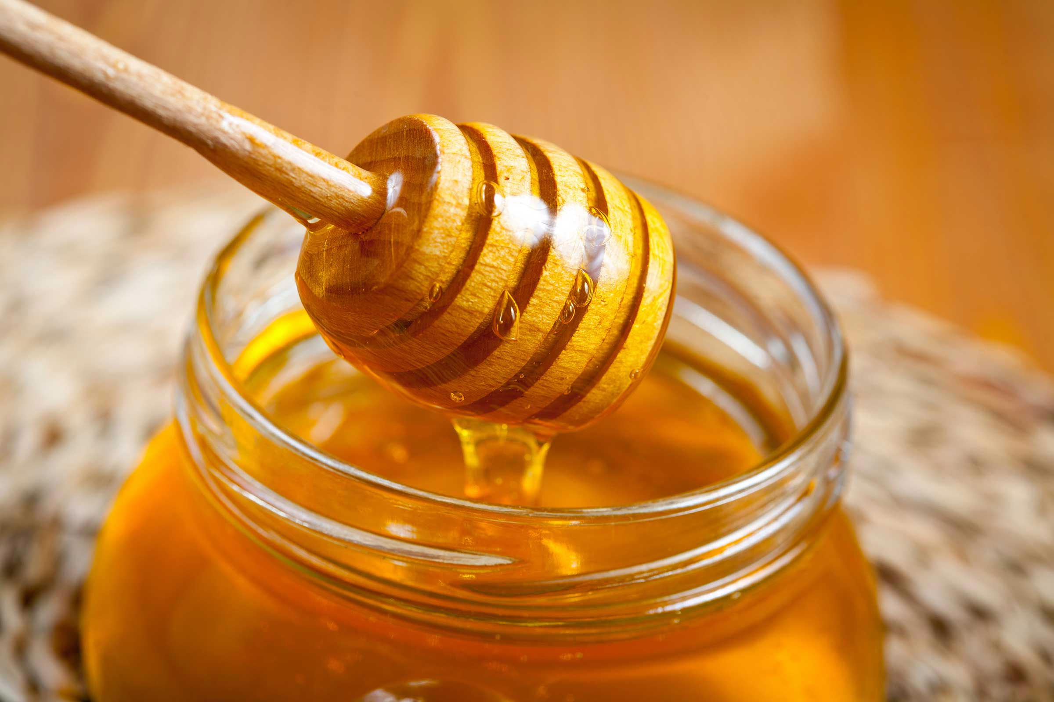
Рис.7
Мёд

Рис. 8
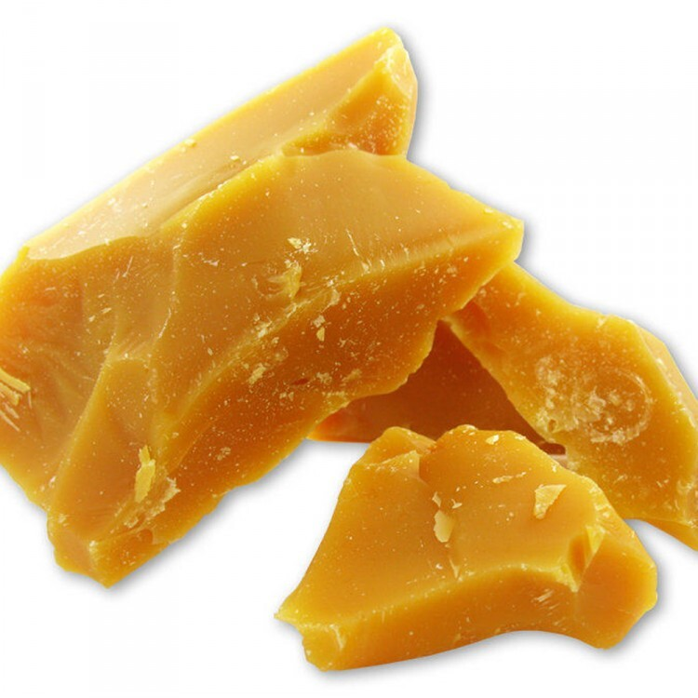
Пчелиный воск, прополис
